|  |  |
| --- | --- |
|  | **UNIVERSIDADE DO OESTE DE SANTA CATARINA**  **UNOESC – CHAPECÓ** |
| **Fluxos de trabalho** | |

|  |  |
| --- | --- |
| **DADOS DA DISCIPLINA:**       Disciplina: Git  Curso: Engenharia da Computação / Sistemas da Informação       Data: 23/10/17 Turno: Vespertino  Professor: Iskailer Rodrigues  Acadêmicos: Daniel Wenzel,  Jhonatan Oliveira,  Nicolas Maia,  Ayrton Lorenceti,  Lucas Medeiros   |  | | --- | |  | |
| **CONTEÚDOS:** Trabalho sobre os tipos de fluxos de trabalho em git. |

Fluxo de trabalho do Gerente de Integração

Quando iniciamos um projeto de software, e decidimos trabalhar com uma equipe de profissionais de TI, é comum a utilização do git para gerenciamento do projeto em si.

O fluxo de trabalho do gerente de integração se baseia em um gerente central que controla as informações que entram e que saem do projeto, possuindo acesso ao repositório principal (blessed repository), enquanto os demais desenvolvedores trabalham em cima de um clone do projeto privado até o momento em que é conveniente mesclar seu projeto com o principal.

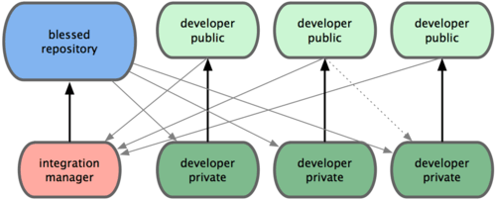

Exemplo de etapas usadas pelo fluxo de trabalho gerente de integração (GitHub):

1. Gerente cria um repositório base para armazenamento do projeto principal;
2. Desenvolvedores realizam um fork do projeto para seu próprio repositório público;
3. Desenvolvedores criam um clone do projeto público para um repositório local (máquina de trabalho);
4. Desenvolvedores *criam novos arquivos/modificam arquivos* do projeto em sua máquina local;
5. Desenvolvedores realizam um pull do repositório local para seu próprio repositório público;
6. Desenvolvedores realizam um pull request de seu projeto público para dentro do repositório principal (gerente);
7. Gerente de integração avalia os arquivos do projeto e autoriza ou não o pull request;

* Caso o gerente aceite o pull request, o projeto do desenvolvedor é mesclado com o base;
* Caso o gerente negue o pull request, o projeto do desenvolvedor é ignorado (o gerente pode criar uma mensagem de resposta ao desenvolvedor, com o motivo no qual o pull foi negado);

Logo após, o processo volta à etapa 4 até a finalização do projeto.

Esse fluxo é comumente utilizado, como citado da ferramenta de repositório online GitHub, pois os desenvolvedores podem continuar trabalhando em cima do projeto local enquanto o gerente administra os pedidos de pull. E o gerente pode continuar seu trabalho enquanto os desenvolvedores progridem em seus projetos.